**МИНИCTEPCTBO НАУКИ И ВЫСШЕГО ОБРАЗОВАНИЯ РОССИЙСКОЙ ФЕДЕРАЦИИ**

**Федеральное государственное автономное образовательное учреждение высшего образования**

**«Северо-Кавказский федеральный университет» Кафедра инфокоммуникаций**

**Отчет по лабораторной работе №4**

**по дисциплине «Основы программной инженерии»**

|  |
| --- |
| Выполнил студент группы ПИЖ-б-о-20-1 |
| Ваньянц И.М. « » 20 г. |
| Подпись студента |
| Работа защищена « » _20 г. |
| Проверил Воронкин Р.А.  (подпись) |

Ставрополь 2021

**ХОД РАБОТЫ**



Рисунок 1 – проверка работоспособности

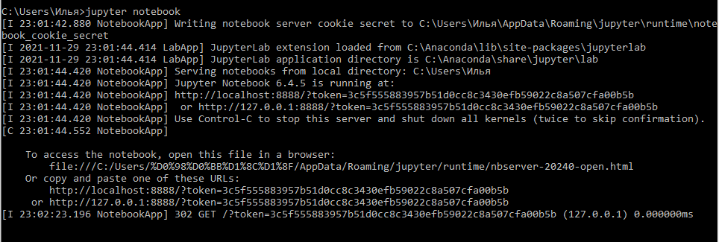

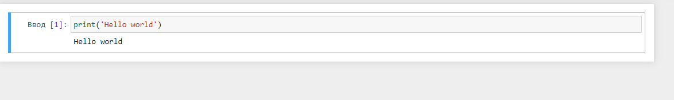

Рисунок 2 и 3 – проверка anaconda

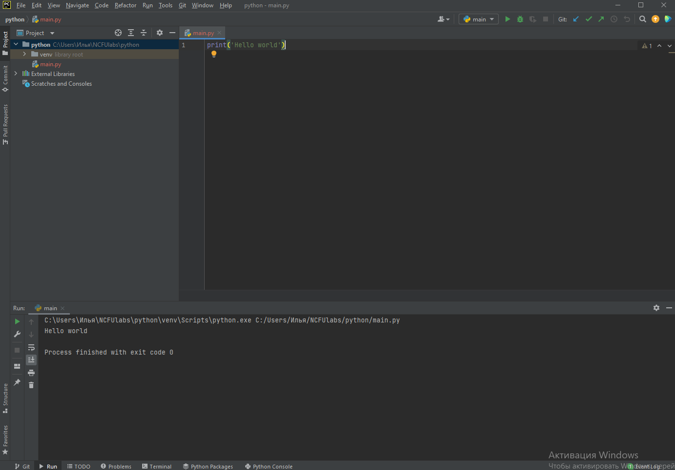

Рисунок 4 – проверка pycharm

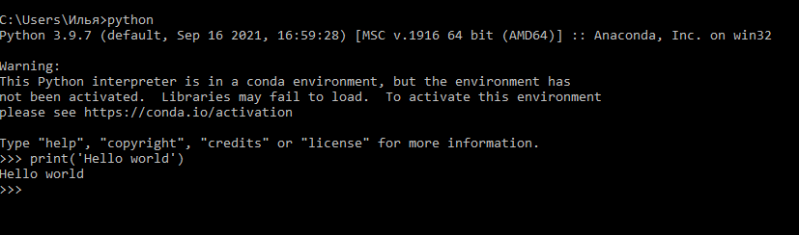

Рисунок 5 – запуск python в интерактивном режиме

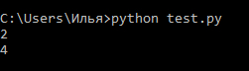

Рисунок 6 – запуск python в пакетном режиме



Рисунок 7 – просмотр ключевых слов

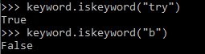

Рисунок 8 – проверка идентификаторов на причастие к ключевым словам

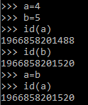

Рисунок 9 – просмотр идентификатора объекта

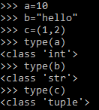

Рисунок 10 – просмотр типов переменных

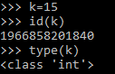

Рисунок 11 – неизменяемый тип данных

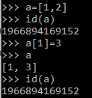

Рисунок 12 – изменяемый тип данных

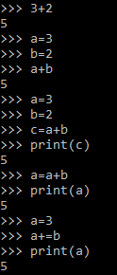

Рисунок 13 – арифметические операции и их сокращения

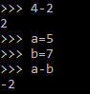

Рисунок 14 – операция вычитания

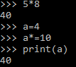

Рисунок 15 – операция умножения

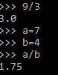

Рисунок 16 – операция деления

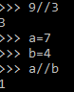

Рисунок 17 – получение целой части от деления

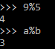

Рисунок 18 – получение остатка от деления

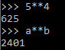

Рисунок 19 – возведение в степень

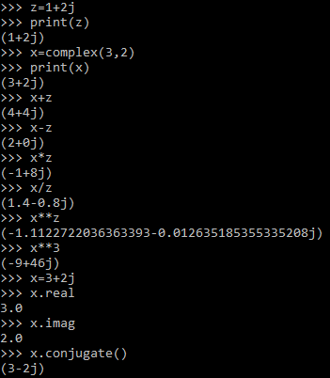

Рисунок 20 – комплексные числа и арифметические операции с ними, а также извлечение действительной и мнимой части

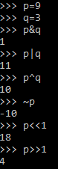

Рисунок 21 – битовые операции

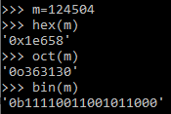

Рисунок 22 – представление числе в других системах счисления

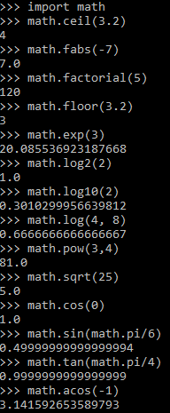

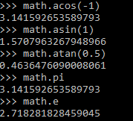

Рисунки 23 и 24 – математические функции модуля math

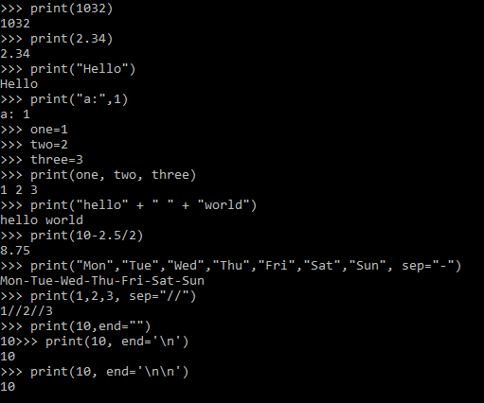

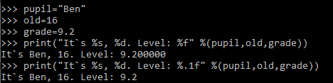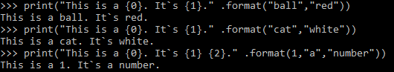

Рисунки 25,26 и 27 – функции вывода print

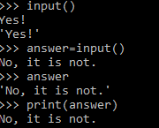

Рисунок 28 – ввод данных при помощи функции input

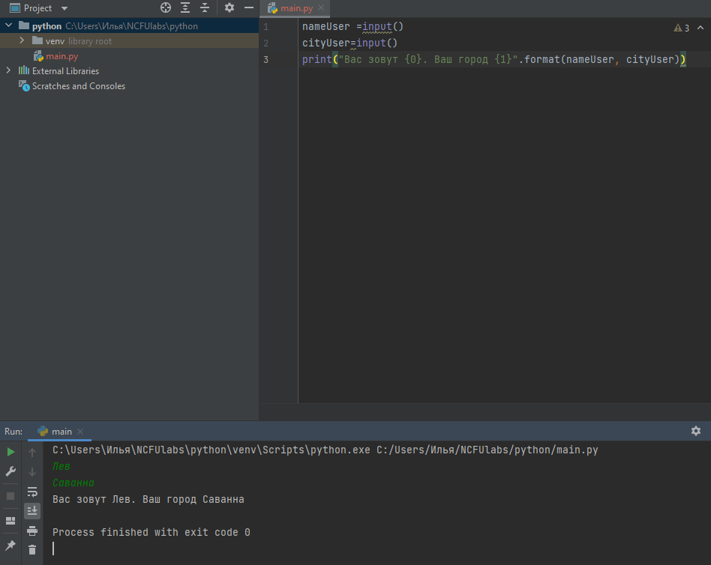

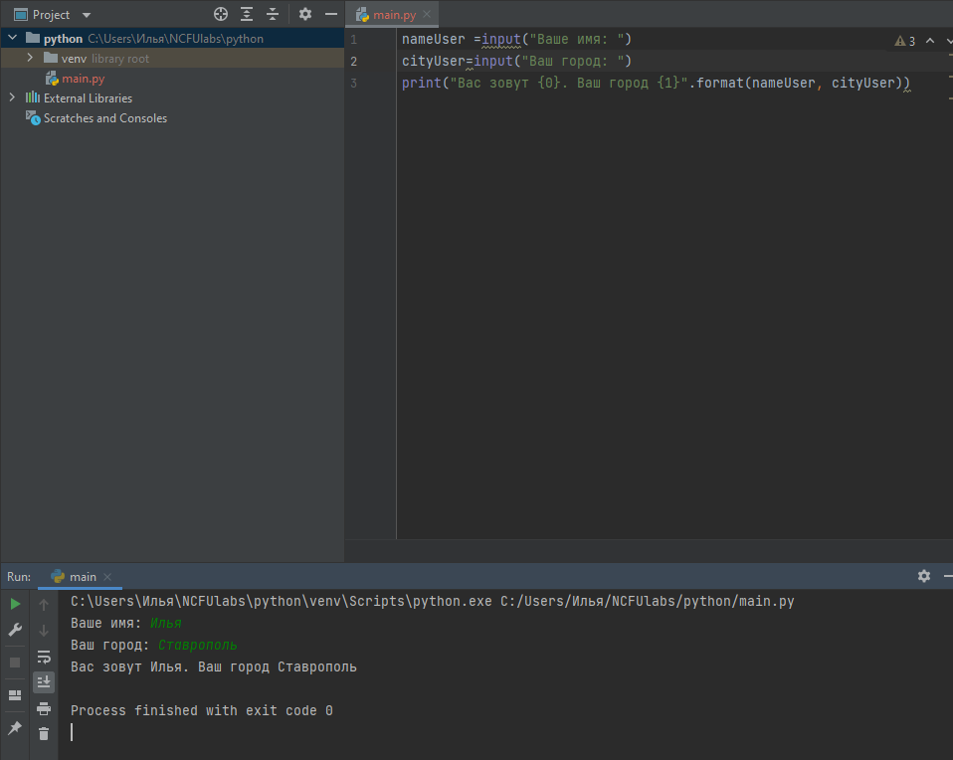

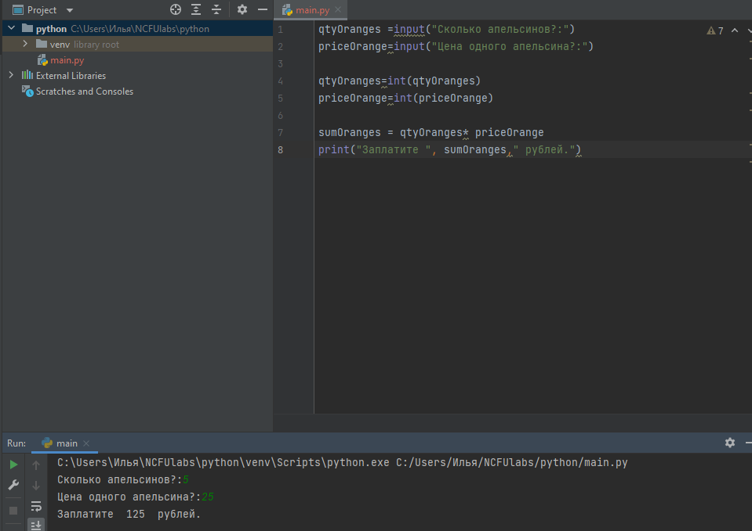

Рисунок 29,30 и 31 – input в скриптах

**ИНДИВИДУАЛЬНОЕ ЗАДАНИЕ**

Даны длины сторон прямоугольного параллелепипеда. Найти его объем и площадь боковой поверхности.

ParWidth = input("Введите ширину параллелепипеда:")  
ParLength = input("Введите длину параллелепипеда:")  
ParHeight = input("Введите высоту параллелепипеда:")  
  
ParWidth = int(ParWidth)  
ParLength = int(ParLength)  
ParHeight = int(ParHeight)  
  
ParSideSquare = (2*ParHeight*(ParWidth+ParLength))  
ParVolume = (ParWidth*ParHeight*ParLength)  
  
print("Площадь боковой поверхности параллелепипеда равна:", ParSideSquare)  
print("Объем параллелепипеда равен:", ParVolume)

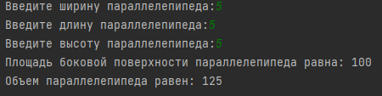

Рисунок 1 – результат расчетов

**ЗАДАНИЕ ПОВЫШЕННОЙ СЛОЖНОСТИ**

Даны целые числа , указывающие момент времени: « часов, минут, секунд». Определить угол (в градусах) между положением часовой стрелки в начале суток и в указанный момент времени.

Hour = input("Введите час:")  
Minute = input("Введите минуту:")  
Second = input("Введите секунды")  
  
Hour = int(Hour)  
Minute = int(Minute)  
Second = int(Second)  
  
Hour %=12  
Minute %=60  
Second %=60  
Result = float(30*Hour + 0.5*Minute + 30.0/3600*Second)  
  
print("Угол равен: ", Result, " градусов")

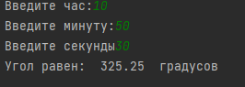

Рисунок 1 – результат выполнения кода

**КОНТРОЛЬНЫЕ ВОПРОСЫ**

1. Запустить скачанный установочный файл.

Выбрать способ установки.

Отметить необходимые опции установки.

Выбрать место установки.

1. Anaconda уже включает в себя интерпретатор языка python, набор наиболее используемых библиотек и удобную среду разработки, запускаемую в браузере.
2. Для проверки работоспособности Anaconda необходимо вначале запустить консоль с поддержкой виртуальных окружений Anaconda. В появившемся окне ввести jupyter notebook, в результате чего отобразится процесс загрузки веб среды. Затем запустится веб-сервер и среда разработки в браузере. Создайте новый проект python в jupyter notebook и затем введите команду print(“Hello world”). Если команда была исполнена, значит все в порядке.
3. При создании нового проекта, pycharm предложит выбрать желаемый интерпретатор самостоятельно.
4. Создайте новый проект в PyCharm, добавьте python файл в проект, введите код программы, запустите программу с помощью shift+10. Либо создайте текстовый документ с расширением .py, нажмите на него правой кнопкой мыши и выбери опцию открыть при помощи PyCharm.
5. В интерактивном режиме вы можете сразу начать создавать исходный код. При пакетном режиме вам понадобится сначала создать файл с исходным кодом, который будет использован для осуществления работы созданной вами программы.
6. При объявлении переменной вам не нужно указывать ее тип.
7. К основным типам относятся: none, логические переменные, числа, списки, строки, бинарные списки, множества, словари.
8. В python существуют объекты – они являются абстракцией для представления данных, данные – это числа, списки, строки и т.п. При этом, под данными понимаются непосредственно сами объекты. Каждый объект имеет три атрибута – это идентификатор, значение и тип. Идентификатор помогает отличать объекты друг от друга. При инициализации переменной создается целочисленный объект, данный объект имеет некоторый идентификатор, значение 5, и тип: целое число.
9. Чтобы вывести список ключевых слов, нужно подключить модуль keyword и воспользоваться командой keyword.kwlist.
10. Для того, чтобы посмотреть на объект с каким идентификатором ссылается данная переменная, можно использовать функцию id(). Функция type показывает тип данных, внесенных в переменную.
11. Неизменяемыми типами являются типы, которые не могут изменяться. Если тип данных изменяемый, то можно менять значение объекта.
12. При обычном делении вы получите число с его мнимой частью. При целочисленном делении же вы получите только целое число.
13. В python входят функции создания комплексных чисел complex(a,b), их сложения, вычитания, умножения, деления, возведения в степень, а также функция извлечения действительной и мнимой части.
14. В библиотеке math содержится большое количество часто используемых математических функций.
15. Sep ставит отличный от пробела разделитель строк. Параметр end позволяет указать, что делать после вывода строки. По умолчанию происходит переход на новую строку.
16. Метод format() позволяет подставлять определенные данные в строку.
17. A=5 – целочисленная переменная, a=25.5 – вещественная переменная.